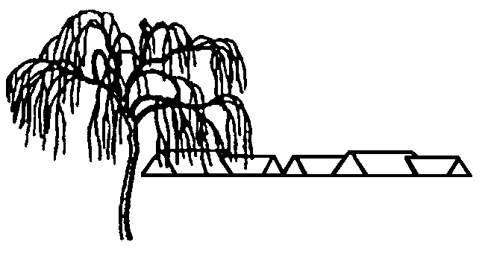

Gl. Toftegaard
GRUNDEJERFORENINGS

WWW.gl-toftegaard.dk

Avis

_______________________________________________________________

Antal husstande 80 Årgang 40 Nummer 1 Marts 2018

Salg af nyttehaver lørdag den 14. april kl. 10 i haverne:

Vil du plukke dine egne jordbær/hindbær?
Vil du smage dine egne nyopgravede kartofler?
Vil du mærke duften og smagen af et helt friskt løg fra egen have?
Vil du plukke dine egne ærter?
Vil du dyrke dine helt egne porrer?
Vil du sylte dine egne rødbeder?

Der er mange andre muligheder!

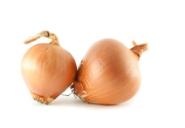

Vil du have din egen urtehave?
Så henvend dig til Leif DM 85 allerede nu, så kan du nå at grave,
så din have er klar til foråret, eller mød op i haverne på ovennævnte tidspunkt.

Konstituering af bestyrelsen efter generalforsamlingen:

Formand | Troels V. Sørensen | DM 69
Næstformand | Martin Willum Jensen | DM 31
Kasserer | Per Veise | DM 59
Medlem | Torben Rønnow | DM 3b
Medlem / sekretær | Knud F. Olesen | DM 19
1. suppleant | Nanna Holländer | DM 81
Suppleant | Leif Andersen | DM 85
Suppleant | Tom Stigsnæs Hansen | DM 95

Aktivitetskalender:

Dag | Dato | Aktivitet
Lørdag | 14. april kl. 10 | Salg af nyttehaver
Søndag | 13. maj kl. 13 | Arbejdsdag
Lørdag | 23. juni kl. 19 | Sankt Hans
Søndag | 16. september kl. 13 | Arbejdsdag
Tirsdag | 26. februar 2019 kl. 19.30 | Generalforsamling
Søndag | 3. marts 2019 kl. 14 | Fastelavn

Nøgler til den fælles trailer:

Grundejerforeningen råder over en trailer, som kan lånes vederlagsfrit af medlemmerne.
Den står parkeret på pladsen ved transformatorstationen.

Reglerne for lån af traileren er følgende:
Traileren kan lånes ved henvendelse til
Jesper DM95 og Knud DM19
- den kan ikke reserveres til en bestemt dag - dvs. først til mølle...
- traileren kan lånes for én dag ad gangen eller kortere
- den skal afleveres hel, og i rengjort stand
- den er ikke kasko-forsikret,
så evt. skader står for din egen regning!!!!

Fastelavn

Som sædvanlig var vores fastelavns-arrangement godt besøgt.
Der blev slået til 3 tønder, som alle blev slået til pindebrænde.
Vejret var helt fint til sådan en dag – lidt koldt men tørt!
En dejlig dag i foreningens regi.

Nogle af de fremmødte:

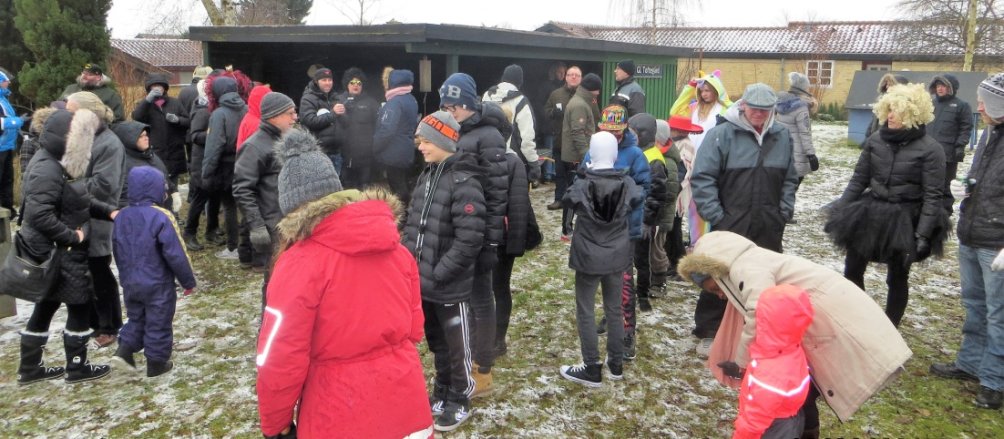

Konger og dronninger:

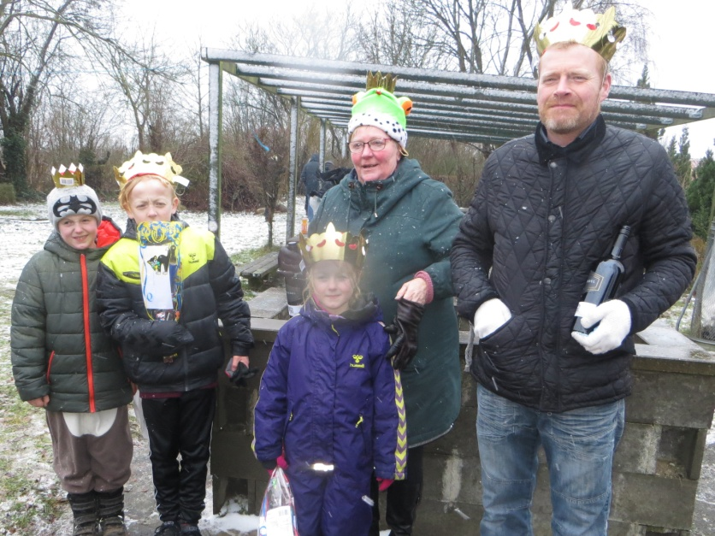

Annonce: Græsklipning i grønnegårdene:

Hvis du har brug for hjælp til at klippe græsset i grønnegården, vil Kristoffer fra TD19 gerne gøre det for 50 kr. pr. gang.
Kontakt ham evt. på tlf.: 29 88 10 32 for en aftale.

Mailadresser efterlyses:

Foreningen har mailadresser på godt halvdelen af bebyggelsen. Vi bruger den til at orientere beboerne hurtigt med diverse nyheder, vi bliver bekendt med.
Lige i denne tid sker der en del vedr. YouSee. Disse informationer når ikke ud til dem der kun har tv-grundpakken, så vidt vi ved.
Hvis du vil modtage den form for information, så send en mail til knudolesen@mail.tele.dk og du vil blive optaget på listen.

På Facebook!

Vi er også på Facebook. Gå ind og meld dig ind i gruppen, hvis du ikke allerede er medlem. Der kommer også informationer af diverse karakter vedr. grundejerforeningen. Der hedder vi: Gl. Toftegård grundejerforening

Kontakt til bestyrelsen:

Formand Troels Sørensen, DM 69, tlf.: 30 25 45 16.

Smid en lap papir til formanden, ring eller
send en mail til. bestyrelsen@gl-toftegaard.dk

Med venlig hilsen Bestyrelsen

